Федеральное государственное бюджетное образовательное учреждение высшего образования

"Казанский государственный медицинский университет"

Министерства здравоохранения Российской Федерации

Кафедра госпитальной терапии

**Экзаменационный билет №1**

1. Дифференциальная диагностика синдрома лихорадки неясного генеза
2. Пневмония. Этиология. Патогенез. Классификация. Клиника. Дифференциальная диагностика. Лечение
3. Оказание неотложной помощи при желудочковой пароксизмальной тахикардии

Заведующая кафедрой, д.м.н. Д.И. Абдулганиева

**Клиническая задача**

Больной 25 лет, водитель, был госпитализирован с жалобами на появление эпизодов удушья с затрудненным выдохом, кашель с трудно отделяемой мокротой практически ежедневно. Приступы удушья возникают 2-3 раза в неделю чаще ночью и проходят спонтанно через час с исчезновением всех симптомов. Незначительная одышка при физической нагрузке. Лекарства не принимал. Считает себя больным около 3 мес. За медицинской помощью обратился впервые. С детства частые бронхиты с обострениями в весенне-осенний периоды. Другие хронические заболевания отрицает.

Операций, травм не было. Курит по 1,5 пачки в день 5 лет. У матери бронхиальная астма, у отца гипертоническая болезнь. Аллергологический анамнез не отягощѐн. Профессиональных вредностей не имеет.

При физикальном осмотре: состояние больного лѐгкой степени тяжести. Температура тела 36,7°С. Кожные покровы чистые, влажные. Рост 175 см, вес 81 кг. Периферические л/узлы не увеличены. Щитовидная железа не увеличена. Грудная клетка нормостеническая. При пальпации грудная клетка безболезненна. ЧД – 18 в минуту. При перкуссии – ясный лѐгочный звук. Границы относительной тупости сердца: в пределах нормы. При аускультации – дыхание везикулярное, проводится во все отделы, выслушивается небольшое количество сухих, рассеянных, высокодискантных хрипов. Тоны сердца ясные, ритмичные. Пульс 80 уд/мин удовлетворительного наполнения и напряжения. АД – 120/80 мм рт.ст. При пальпации живот мягкий, безболезненный. Размеры печени по Курлову: 10x9x7 см. Дизурических явлений нет.

**Вопросы:**

1. Предварительный диагноз.

2. Составьте план лабораторно-инструментального обследования.

3. План лечебных мероприятий.

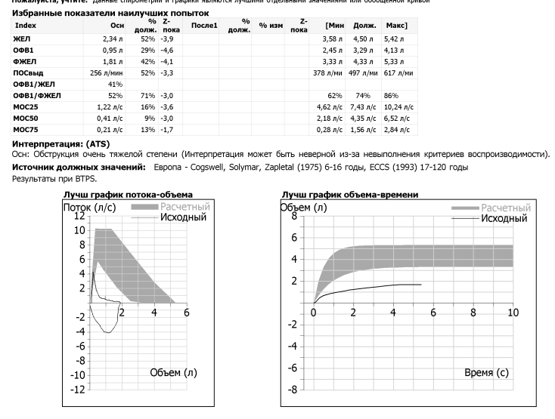

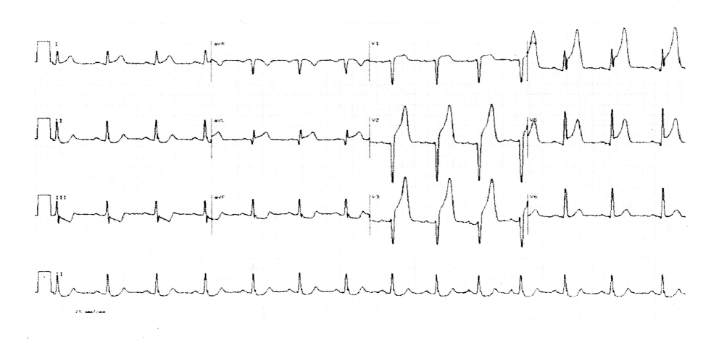

**ЭТАЛОН ОТВЕТА**

**1. Дифференциальная диагностика синдрома лихорадки неясного генеза**

Лихорадку неясного генеза можно диагностировать при одновременном наличии 3 критериев: 1) сохраняющаяся или неоднократно рецидивирующая лихорадка >38,3 °C; 2) лихорадка длится >3 нед.; 3) не удалось определить причину или диагноз неясен, несмотря на проведение рутинной диагностики в течение ≈1 нед. (≥3 дней в больнице или ≥3 амбулаторных посещений). ЛНГ, возникшую во время пребывания пациента в больнице (после 2 дней госпитализации), у больного с нейтропенией или у больного с прогрессирующей ВИЧинфекцией, можно диагностировать, если: 1) лихорадка >38,3 °C сохраняется или неоднократно рецидивирует; 2) не удалось определить причину либо диагноз неоднозначен, несмотря на проведение обычной диагностики в течение 3–5 дней в больнице.

Причины 1. Наиболее важные причины классической ЛНГ 1) инфекции 2) аутоиммунные заболевания 3) злокачественные новообразования 4) медикаменты 5) другие — цирроз и алкогольный гепатит, рецидивирующая тромбоэмболия легочной артерии (без тяжелых клинических проявлений), воспалительные заболевания кишечника. 2. Причины в зависимости от группы риска 1) ЛНГ у пациента в больнице 2) ЛНГ у больного с нейтропенией 3) ЛНГ у ВИЧ-инфицированного 4) ЛНГ у человека, вернувшегося из тропических регионов

3. Характеристика лихорадки: 1) септическая лихорадка, гектическая (в течение дня одно быстрое повышение температуры, часто до ≈40 °C, затем снижение, иногда даже до нормы; амплитуда суточных колебаний >2 °С) — абсцесс, милиарный туберкулез, лимфомы, лейкозы; 2) два пика лихорадки в сутки — напр., болезнь Стилла у взрослых, милиарный туберкулез, малярия, висцеральный лейшманиоз, гонококковый эндокардит правых отделов сердца; 3) перемежающаяся лихорадка (периодическая; рецидивирующие подъѐмы лихорадки с регулярными или нерегулярными интервалами после относительно безлихорадочного периода; суточная амплитуда колебаний >2 °С) — в т.ч. при малярии, лимфомы, лейкозы, циклическая нейтропения; 4) лихорадка непрерывная (суточная амплитуда 38°C и безлихорадочных периодов), бруцеллѐз; 6) высокая лихорадка: >39 °C — абсцесс, лимфомы и лейкозы, системный васкулит, ВИЧинфекция; >41 °C — медикаменты и другие химические вещества, а также искусственно вызванная лихорадка (состояние пациента непропорционально хорошее), повреждение ЦНС (новообразование, травма, инфекция). 7) субхроническая лихорадка (≥6 мес.): чаще всего идиопатическая; гранулематозный гепатит, болезнь Стилла у взрослых, саркоидоз, болезнь Крона; реже — СКВ, искусственно вызываемая лихорадка. 8) рецидивирующие ЛНГ — инфекции, опухоли и системные заболевания. 9) относительная брадикардия, сопровождающая лихорадку 10) связанные с лихорадкой рецидивирующие клинически явные ознобы — бактериальная инфекция (абсцессы, бактериемия, септический тромбофлебит, бруцеллѐз), новообразования (рак почки, лимфомы, лейкозы), малярия.

4. Основные методы исследования: 1) лабораторные исследования — общий анализ крови с формулой клеток крови, СОЭ, прокальцитонин (позволяет отличить лихорадку инфекционного происхождения от неинфекционной, особенно у пациентов с нейтропенией), электролиты, билирубин, ферменты печени, мочевина, креатинин, мочевая кислота, общий анализ мочи, ревматоидный фактор и антинуклеарные антитела, микробиологические исследования: посев крови (3-кратно без антибиотиков), посев мочи, микробиологическая диагностика туберкулеза и микобактериоза, серологические тесты (ВИЧ, ЦМВ, ВЭБ); другие — проводятся в зависимости от предполагаемой причины — прямое или микроскопическое исследование собранной ткани, исследование спинномозговой жидкости, посевы, обнаружение антигена, серологические тесты, молекулярные исследования; 2) визуализирующие исследования: УЗИ брюшной полости, РГ органов грудной клетки, ФДГ-ПЭТ КТ, МРТ брюшной полости и органов малого таза (при необходимости также исследование головы).

**2. Пневмония. Этиология. Патогенез. Классификация. Клиника. Дифференциальная диагностика. Лечение**

Патогенез пневмонии, классификация, факторы риска, лабораторные, рентгенологические, инструментальные методы исследования, оценка степени тяжести пневмонии, клинические проявления внебольничной пневмонии, тактика ведения пациентов с внебольничной пневмонией, принципы лечения внебольничных и внутрибольничных пневмоний, основные группы антибактериальных препаратов, их характеристику, принципы применения

**3. Оказание неотложной помощи при желудочковой пароксизмальной тахикардии**

1.Лидокаин 1%- 1 мг \кг в\в в течение 2-х минут, при отсутствии эффекта можно повторить через 5-10 минут. Затем в\в капельно 2мг\мин в первые 12 часов, затем 12 часов 1 мг\мин. Второй препарат прокаиномид, который вводят в\в болюсно по 100 мг каждые 5 минут до устранения ЖПТ или достижения общей дозы в 10-20 мг\кг. Контроль за АД и ЭКГ. Затем вводить 2 мг\мин в\в капельно в течение нескольких часов. 2. При отсутствии эффекта: в\в струйно медленно новокаиномид (прокаиномид) 10%-5.0 - 0.15-0,2 мл\кг в\в вместе с 1% раствором мезатона- 0.1мл\год жизни (для предупреждения резкого падения АД, особенно на фоне сердечной недостаточности. Так же тормозит антеградную проводимость в АВ-узле). 3.При неэффективности первых двух – орнид (бретилий тозилат) – симпатолитик -5%-1.0 - 5-10 мг\кг. в 50 мл 5% глюкозы в течение 20 мин. 4. При резистентности злокачественной ЖПТ к другим препаратам показан 5% раствор кардарона (амиодарона) 5мг\кг или 0.1 мл\кг в 150 мл 5% раствора глюкозы- блокирует Ке каналы, в меньшей степени Са-е каналы, тормозит a и b рецепторы. 5.0.1% раствор анаприлина (обзидан), пропранолол- 0.01-0.02 мг\кг, очень медленно струйно. Если приступ длительно (более 24 часа) не купируется, нарастают признаки недостаточности кровообращения, набухают шейные вены, усиливается бледность и цианоз, то показана дефибрилляция. Проведение кардиоверсии (способ лечение тахиаритмий с помощью дефибриллятора). При сочетании пароксизмальной тахикардии с сердечной недостаточностью в\в дигоксин 0.025%-0.03-0.05 мг\кг\сутки на 3 введениябыстрое насыщение. Половина суточной дозы в первом введении. Дигоксин сочетают с введением пропроналола и верапамила, но нельзя давать вместе пропроналол и верапамил из-за резкого падения АД и опасности развития остановки сердца.

**Клиническая задача**

Неаллергическая бронхиальная астма, среднетяжёлое течение, впервые выявленная, неконтролируемая. Дыхательная недостаточность 1 степени.

2. План обследования: клинический анализ крови; ЭКГ, спирометрия; рентгенография органов грудной клетки в двух проекциях; общий анализ мокроты; консультация врача-пульмонолога.

3. План лечения: отказ от курения; с целью купирования приступа заболевания ингаляционно применять β2-адреномиметики короткого действия (Сальбутамол или Фенотерол). Для постоянного приёма - комбинация низких доз ингаляционных ГКС (Флутиказон 100-250 мкг/сут, Будесонид 200-400 мкг/сут или Беклометазон дипропионат 200-500 мкг/сут) с длительно действующими β2-агонистами (Салметерол 100 мкг/сут или Формотерол 9-18 мкг/сут). Обучение навыкам самоведения бронхиальной астмы.

**Анализ спирометрии**

1. Уровни ОФВ1, ФЖЕЛ, индекс Тиффно и др.
2. Анализ графика «поток-объем»
3. Описание выявленных нарушений (обструктивные, рестриктивные, смешанные, выраженность, тяжесть).

**Интерпретация ЭКГ**

1. Определение ритма и его частоты

2. Определение положения электрической оси сердца

3. Оценка интервалов и нарушений проведения (блокады) - продолжительность зубца Р, интервала РQ, комплексa QRS, интервала QRST -блокады ножек пучка Гиса, ветвей ножек пучка Гиса, сочетанные блокады -WPW синдром

4. Анализ зубцов Р, Q, R, S, Т, сегмента ST (выраженность, полярность в норме)

5. Идентификация стадии развития инфаркта миокарда (ИМ)

Федеральное государственное бюджетное образовательное учреждение высшего образования

"Казанский государственный медицинский университет"

Министерства здравоохранения Российской Федерации

Кафедра госпитальной терапии

**Экзаменационный билет №2**

1. Дифференциальная диагностика одышки
2. Хроническая болезнь почек. Причины. Классификация. Клинические проявления. Диагностика. Нефропротективная стратегия лечения
3. Оказание неотложной помощи при гипертоническом кризе

Заведующая кафедрой, д.м.н. Д.И. Абдулганиева

**Клиническая задача 2**

Пациент А. 45 лет, инженер, предъявляет жалобы на озноб, повышение температуры тела до 39 °С, одышку инспираторного характера при обычной физической нагрузке, сухой кашель, боль при глубоком дыхании и кашле справа в подлопаточной области, общую слабость, утомляемость, потливость в ночное время. Заболел остро три дня назад после переохлаждения, когда появились вышеуказанные жалобы. Принимал жаропонижающие препараты с незначительным эффектом. Обратился к врачу-терапевту участковому в поликлинику. В связи с тяжестью состояния и подозрением на пневмонию направлен в приѐмный покой стационара по месту жительства. В анамнезе: работает 15 лет инженером на машиностроительном заводе. Не курит. Ранее у врача не наблюдался. Объективно: общее состояние тяжѐлое. Кожные покровы повышенной влажности. Цианоз губ. Рост - 175 см, вес - 72 кг. Окружность талии - 100. Периферических отѐков нет. Периферические лимфатические узлы не увеличены. Температура 39 °С. Грудная клетка нормостеническая. При глубоком дыхании некоторое отставание в дыхании правой половины грудной клетки. ЧДД - 24 в минуту. Справа по лопаточной линии отмечается притупление перкуторного звука. При аускультации справа ниже угла лопатки выслушивается ослабленное везикулярное дыхание, звонкие мелкопузырчатые хрипы. Ритм сердца правильный, соотношение тонов в норме, шумов нет. ЧСС – 110 ударов в минуту. АД - 100/60 мм рт. ст. При поверхностной пальпации живот мягкий, безболезненный. Печень по Курлову - 9×8×7 см, при пальпации нижний край гладкий, безболезненный. Стул оформленный, без примесей. Мочеиспускание свободное, безболезненное. Общий анализ крови: эритроциты - 4,08×1012/л, гемоглобин - 120 г/л, лейкоциты - 13,2×109 /л, юные - 2%, палочки - 12%, сегменты - 56%, лимфоциты - 27%, моноциты - 3%, СОЭ - 38 мм/ч. На обзорной рентгенографии грудной клетки в прямой и боковой проекциях: справа в нижней и средней доле затемнение в виде инфильтрата.

Вопросы: 1. Предположите наиболее вероятный диагноз. 2. Обоснуйте поставленный Вами диагноз. 3. Составьте и обоснуйте план дополнительного обследования пациента. 4. Тактика лечения

**Спирометрия**



**ЭКГ 2**

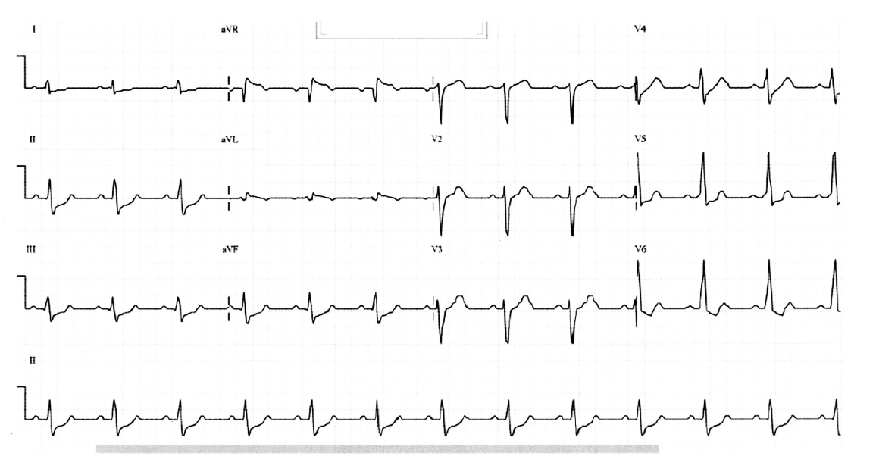

**Эталон ответа**

1. Дифференциальная диагностика одышки

Одышка – субъективное ощущение нехватки воздуха

Механизмы возникновения одышки

Одышка является проявлением несоответствия между повышенными потребностями газообмена и нагрузкой, которую выполняет дыхательная мускулатура. Одышка может возникать и при нормальном газообмене, но также при наличии патологии дыхательной мускулатуры.

Патофизиологические причины одышки принято разделять на легочные и внелегочные. К первым относится возникновение одышки при обструктивных заболеваниях (бронхообструкция, стеноз верхних дыхательных путей), рестриктивной патологии легких (инфильтративные процессы, легочный фиброз, после резекции доли легкого) и сосудистых заболеваниях легких (ТЭЛА, легочная гипертензия, внутрилегочные шунты). К внелегочным механизмам относится внелегочная рестрикция (морбидное ожирение, паралич диафрагмы, нейромышечные заболевания, тяжелый кифосколиоз), сердечно-сосудистые заболевания (систолическая и диастолическая дисфункция миокарда, клапанные пороки) и другие причины, в числе которых анемия, выраженный ацидоз любого генеза, третий триместр беременности и нарушения регуляции дыхания (паническая атака с гипервентиляционным синдромом, альвеолярная гипервентиляция).

Одышка при болезнях легких

Для одышки в связи с хронической легочной патологией характерно усиление при нагрузках, а также отсутствие связи между одышкой и положением тела. Исключением является ортопноэ у больных с тяжелым обострением бронхиальной астмы или хронической обструктивной болезни легких (ХОБЛ), платипноэ (усиление одышки в вертикальном положении из-за развития гипоксемии) у пациентов с наличием внутрилегочных шунтов со сбросом крови справа налево (при сосудистых мальформациях, портопульмональной гипертензии), а также после пульмонэктомии.

Одышка при болезнях сердца

Одышка является одним из основных проявлений левожелудочковой недостаточности, как систолической, так и диастолической. Одышка связана с повышением давления в камерах сердца и, как следствие, с легочной венозной гипертензией. Значительную роль в повышении давления в камерах играет гиперволемия – еще одно проявление сердечной недостаточности. Одышка при сердечной недостаточности усиливается при нагрузке, а в случае декомпенсации – и в покое. В последнем случае одышка усиливается в положении на спине (ортопноэ), в т. ч. после засыпания (сердечная астма). Для декомпенсированной левосторонней сердечной недостаточности характерны признаки гиперволемии (влажные хрипы в легких, плевральные выпоты, выбухание наружной яремной вены, отеки). В ряде случаев при декомпенсации за счет отека стенки бронхов возможно развитие бронхообструкции с характерными проявлениями (свистящие сухие хрипы, изменения показателей исследования функции внешнего дыхания). Наличие признаков перегрузки жидкостью и известная патология сердца (инфаркт миокарда в анамнезе, клапанные пороки, длительный анамнез артериальной гипертензии, фибрилляция предсердий) позволяют диагностировать сердечную недостаточность как причину одышки без особого труда. Намного сложнее выявить сердечную недостаточность как причину одышки в отсутствие признаков перегрузки объемом, что особенно характерно для диастолической сердечной недостаточности.

Другие причины одышки

Одышка при умеренных нагрузках достаточно часто встречается при анемии и тиреотоксикозе, состояниях с высоким сердечным выбросом.

Одышка и тахипноэ, даже в покое, сопровождают метаболический ацидоз любого генеза.

К возникновению одышки при нагрузках также приводят заболевания, вызывающие внелегочные рестриктивные нарушения, в т. ч. выраженный кифосколиоз, плевральный выпот, значительное утолщение плевры и патологию диафрагмы.

Одышка в рамках гипервентиляционного синдрома – частое проявление тревожных расстройств и целого ряда неврозов и неврозоподобных состояний, при которых клинические проявления могут быть выражены достаточно сильно.

При анализе жалоб и анамнеза особое внимание необходимо уделить описанию ощущения одышки самим пациентом, скорости ее развития и влиянию на выраженность одышки изменения положения тела, присоединения инфекций и изменения внешних факторов, например температуры и влажности.

Среди заболеваний, приводящих к резкому развитию выраженной одышки, в клинической практике чаще всего встречаются пневмонии, декомпенсированная или острая сердечная недостаточность, ТЭЛА, бронхообструктивный синдром (обострение бронхиальной астмы или ХОБЛ), пневмоторакс (в т. ч. спонтанный), аспирация инородного тела, гипервентиляционный синдром и метаболический ацидоз (наиболее часто – кетоацидоз).

Одышка при разговоре указывает на значительное снижение жизненной емкости легких (при отеке легких, поздних стадиях интерстициальных заболеваний) или гиперстимуляции дыхательного центра (паническая атака, ацидоз). Участие вспомогательной мускулатуры при дыхании указывает на выраженную бронхообструкцию и/или значительное снижение эластичности легких. При тщательном осмотре можно выявить признаки определенных заболеваний, ассоциированных с одышкой. Так, набухание шейных вен в положении сидя указывает на повышение давления в правом предсердии, т. е. на наличие правожелудочковой сердечной недостаточности. Утолщение ногтевых фаланг по типу пальцев Гиппократа может говорить о наличии интерстициальных болезней легких как причины одышки, синдром Рейно ассоциирован с легочной гипертензией при системной склеродермии и других системных заболеваниях соединительной ткани. Парадоксальное движение брюшной стенки (движение «вовнутрь» на вдохе в положении лежа) указывает на поражение диафрагмы, обычно двустороннее.

1. Хроническая болезнь почек. Причины. Классификация. Клинические проявления. Диагностика. Нефропротективная стратегия лечения

Хроническая болезнь — почек- это повреждения почек, продолжительность которого >3 месяцев, и которое проявляется структурным нарушением или функциональным, со снижение скорости клубочковой фильтрации или без снижения скорости клубочковой фильтрации, а так же характеризуется нарушением одним из основных функций: гомеостатической, выделительной, эндокринной, и гемопоэтической.

Этиология Основными этиологическими факторами является, гипертоническая нефропатия, стеноз почечной артерии, хронический гломерулонефрит и острый гломерулонефрит, диабетическая нефропатия, сахарный диабет 2 типа, хронический пиелонефрит и острый пиелонефрит, злокачественная артериальная гипертензия, опухоли мочеполовой системы помимо этого к этиологическим факторам относятся врождённые заболевания почек: поликистоз почек, синдром Алпорта, синдром Фалкони, длительная обструкция мочевыводящих путей, мочекаменная болезнь, амилоидоз почки, так же относят к этиологическим факторам, системные заболевания соединительной ткани: склеродермия, системная красная волчанка, геморрагическийваскулит. Лекарственные препараты оказывают токсическое воздействие на почки, такие как: ненаркотические анальгетики, нестероидные противовоспалительные препараты (НПВП), цитостатические препараты. Болезни обмена тоже приводят к развитию хронической почечной недостаточности. Патогенез Причинами развития хронической почечной недостаточности разнообразны, изменения в почках сводятся к уменьшению жизнеспособных тканей почек, вследствие этого происходит азотемия, то есть повышение содержание в крови: мочевины и креатинина (азотистые продукты распада белков).

С1 Поражение почек с нормальной или повышенной СКФ >90

С2 Легкая степень снижения СКФ 60-89

С3а С3б Средняя степень снижения СКФ 45-59 30-44

С4 Тяжелая степень снижения СКФ 15-29

С5 Хроническая почечная недостаточность 90 мл/мин);

1. Оказание неотложной помощи при гипертоническом кризе

Гипертонический криз (ГК) – cостояние, при котором значительное повышение АД (до 3 степени) ассоциируется с острым поражением органов-мишеней, нередко жизнеугрожающим, требующее немедленных квалифицированных действий, направленных на снижение АД, обычно с помощью внутривенной терапии. Главная и обязательная черта гипертонического криза (ГК) – это внезапный подъем АД до индивидуально высоких цифр. Яркость клинической симптоматики тесно связана с темпом повышения АД. Диагноз гипертонического криза = уровень АД + резкий подъем АД + клиническая симптоматика криза. Можно выделить следующие типичные проявления гипертонических кризов: • Пациенты со злокачественной АГ: тяжелая АГ (чаще 3-й степени) ассоциируется с изменениями на глазном дне (кровоизлияния и/или отек соска зрительного нерва), микроангиопатией и диссеминированным внутрисусосудистым свертыванием. Может приводить к энцефалопатии (примерно в 15% случаев), острой сердечной недостаточности, острому ухудшению функции почек; • Пациенты с тяжелой АГ, ассоциированной с другими клиническими состояниями, требующими неотложного снижения АД: расслоение аорты, острая ишемия миокарда, острая сердечная недостаточность; • Пациенты с внезапным повышением АД на фоне феохромоцитомы, ассоциированным с поражением органов-мишеней; • Беременные с тяжелой АГ или преэклампсией. Ранее использовавшийся термин «неосложненный гипертонический криз», описывавший пациентов со значительным повышением АД, но без признаков острых изменений в органахмишенях, в настоящее время не рекомендован к использованию 1 . В связи с тем, что гипертонический криз сопровождается развитием острого клинически значимого и потенциально фатального повреждения органов-мишеней (гипертоническая энцефалопатия, 2 Составлено на основе Российских клинических рекомендаций «Артериальная гипертензия у взрослых» (подготовлены Российским кардиологическим обществом и утверждены МЗ РФ в 2020 году), «Алгоритмов ведения пациента с гипертоническим кризом, 2019 год» (подготовлены Общероссийской общественной организацией «Содействия профилактике и лечению артериальной гипертензии «Антигипертензивная лига» при поддержке Российского кардиологического общества) 14 острое нарушение мозгового кровообращения, острый коронарный синдром, расслоение аорты, острая сердечная недостаточность), эта ситуация требует экстренной госпитализации (обычно в отделение интенсивной терапии). Не позднее 15 минут от момента поступления в стационар рекомендуется провести ЭКГ и начать медикаментозную терапию. Рутинное обследование при всех возможных вариантах криза также включает фундоскопию, общий анализ крови, определение фибриногена, креатинина, рСКФ, электролитов, ЛДГ, общий анализ мочи, тест на беременность у женщин детородного возраста. Специфическое обследование по показаниям может включать определение тропонина, МВ-КФК, натрийуретический пептид, рентгенографию органов грудной клетки, ЭХО-КГ, КТ-ангиографию аорты и ее ветвей, КТ или МРТ головного мозга, УЗИ почек, исследование мочи на наркотики (метамфетамины, кокаин). Особенности препаратов для парентерального введения Препараты для парентерального введения Дозы Продолжительность действия Примечание Тринитроглицерин 5-100 мкг/мин 5-15 мин Предпочтителен при ОКС и острой левожелудочковой недостаточности Нитропруссид натрия 0,25-10 мкг/кг/мин 1-2 мин Гипотензия, рвота, цианотоксичность Урапидил 25-50 мг болюсно 8-12 часов Фуросемид 40-60 мг 2 часа Не применять при разрыве аневризмы аорты. Предпочтителен при острой левожелудочковой недостаточности. Эналаприлат 1,25-5 мг болюсно 4-6 часов Не применять при разрыве аневризмы аорты. Предпочтителен при острой левожелудочковой недостаточности. Метопролол 5 мг со скоростью 1-2 мг/мин 3-5 часов Предпочтителен при расслоении аорты, разрыве ее аневризмы и при ОКС. Важно!!! Магния сульфат – препарат для снятия клинической симптоматики, но не для самого купирования ГК. Его использование не является патогенетической терапией. 15 Для снижения АД используются парентеральные антигипертензивные средства с коротким периодом полувыведения. Оптимальным является быстрое снижение АД в течение 30-120 мин на 15-25%. В течение 2-6 ч уровень АД должен достигнуть 160/100 мм рт. ст. Далее необходимо перейти на пероральные препараты. Для парентерального применения зарегистрированы: нитроглицерин, нитропруссид натрия, фуросемид, урапидил, метопролол (входят в приказ МЗ РФ №549н от 07.08.2013г. «Об утверждении требований к комплектации лекарственными препаратами и медицинскими изделиями укладок и наборов для оказания скорой медицинской помощи») и эналаприлат. В настоящее время не имеют регистрации в РФ: гидралазин, клевидипин, лабеталол, никардипин, фентоламин, эсмолол. Особенности лечения ГК при различных ситуациях: • Лечение гипертонического криза у пациентов с острым коронарным синдромом 1.Препараты: нитроглицерин, метопролол, урапидил. 2.Антигипертензивная терапия проводится при САД > 160 мм рт. ст. и ДАД > 100 мм рт. ст. 3.Рекомендовано немедленное снижение САД ниже 140 мм рт. ст. 4.Относительное противопоказание для проведения фибринолитической терапии: АД > 185/100 мм рт. ст. • Лечение гипертонического криза у пациентов с острой левожелудочковой недостаточностью (отек легких) 1.Препараты: нитроглицерин (предпочтительно), фуросемид, эналаприлат, урапидил 2.Комбинация с диуретиками (фуросемид) показана при систолическом артериальном давлении выше 140 мм рт. ст. 3.У пациентов с кардиогенным отеком легких рекомендовано немедленное снижение САД ниже 140 мм рт. ст. • Лечение гипертонического криза у пациентов с расслоением аорты 1.Препараты: нитроглицерин, урапидил. 2.Рекомендовано немедленное снижение САД ниже 120 мм рт. ст. и ЧСС ниже 60 уд/мин. 3.При отсутствии данных относительно гипоперфузии органов предпочтительно комбинированное лечение с применением 16 наркотических анальгетиков (морфин), β-блокаторов и вазодилататоров (нитроглицерин). • Лечение гипертонического криза у пациенток с преэклампсией и эклампсией 1.Рекомендовано немедленное снижение САД ниже 160 мм рт. ст. и ДАД ниже 105 мм рт. ст. 2.Применение сульфата магния является предпочтительным методом контролирования приступов эклампсии. При помощи инфузионного насоса должна быть введена ударная доза лекарства в количестве 4 г за 5-10минут, а в дальнейшем – по 1 г/час в течение 24 часов после последнего приступа. Рецидивирующие приступы следует лечить либо болюсом в 2г сульфата магния, либо путем увеличения темпа вливания до 1,5 или 2,0 г/час. 3.Сульфат магния следует продолжать принимать минимум в течение 24 часов после родов или в течение 24 часов после последнего эпизода. • Лечение гипертонического криза у пациентов с гипертензивной энцефалопатией. 1.Гипертензивная энцефалопатия: головная боль, головокружение, тошнота, рвота, нарушение сознания, судороги. 2.Препараты: урапидил, эналаприлат. 3.Рекомендовано немедленное снижение среднего АД на 20–25% от исходного.

**Клиническая задача 2**

1. Внебольничная пневмония бактериальная, полисегментарная с локализацией в средней и нижней долях правого лёгкого, тяжелое течение, осложненная ОДНI.
2. Стадия начала болезни обычно выражена очень отчётливо. Заболевание

возникло остро, среди полного здоровья внезапно появился озноб, отмечается повышение

температуры тела 39°С, боли в грудной клетке при кашле, головная боль, сухой кашель,

общая слабость. Отмечается одышка с ЧДД - 24 в 1 минуту, укорочение перкуторного звука,

ослабление везикулярного дыхания справа в нижней доли, лейкоцитоз - более 13,2×109/л,

палочкоядерный сдвиг влево до юных форм, рентгенологические признаки - инфильтрация

лёгочной ткани.

3. Пациенту рекомендовано: общий анализ крови с определением уровня эритроцитов, гематокрита, лейкоцитов, тромбоцитов, лейкоцитарной формулы: на 2-3 день и после окончания антибактериальной терапии; биохимический анализ крови (АЛТ, АСТ, билирубин, альбумин, креатинин, мочевина, глюкоза, электролиты, фибриноген, СРБ): при поступлении и через 1 неделю при наличии изменений или клиническом ухудшении;

пульсоксиметрия при поступлении и в динамике; исследование газов артериальной крови: ежедневно до нормализации показателей; рентгенография органов грудной клетки: в динамике (при отсутствии эффективности стартовой антибактериальной пневмонии через 48-72 часа, через 3-4 недели - оценка динамики разрешения пневмонии); электрокардиография в стандартных отведениях; общий анализ мокроты и бактериологическое исследование мокроты для определения возбудителя пневмонии и определения чувствительности последнего к антибактериальным препаратам; мокрота на кислотоустойчивые микроорганизмы. Бактериологическое исследование крови.

Уровень прокальцитонина (коррелирует с тяжестью состояния пациента, прогнозом

и этиологией – выше при бактериальной инфекции).

Экспресс-тесты по выявлению пневмококковой и легионеллезной антигенурии.

4. Пациента необходимо госпитализировать. Режим постельный. При ОДН:

кислородотерапия. При тяжелой внебольничной пневмонии (ВП) назначение антибиотиков

должно быть неотложным. Пациент без факторов риска инфицирования P. aeruginosa и

аспирации. Препаратом выбора являются внутривенное введение препаратов

(Цефтриаксон, Цефотаксим, Цефепим, Цефтаролин, Эртапенем или ингибиторзащищённые

пенициллины (Амоксициллин/Клавуланат 1,2 г внутривенно капельно 3 раза в сутки)) в

комбинации с внутривенными макролидами (Кларитромицин, Азитромицин),

Азитромицин - 500 мг внутривенно капельно 1 раз в сутки 3 дня, через 3 дня при

нормализации температуры переход на пероральный приём препарата этого же класса:

Амоксициллин/Клавуланат 1 г 2 раза в сутки. Первоначальная оценка эффективности

стартового режима антибактериальной терапии должна проводиться через 48-72 часа после

начала лечения. Критерии адекватности антибактериальной терапии: температура тела

ниже 37,5°С; отсутствие интоксикации; отсутствие дыхательной недостаточности (ЧДД -

менее 20 в минуту); отсутствие гнойной мокроты; количество лейкоцитов в крови - менее

10×109/л, нейтрофилов - менее 80%, юных форм - менее 6%; отсутствие отрицательной

динамики на рентгенограмме - Амброгексал 0,3 г 3 раза в день перорально.

**Анализ спирометрии**

1. Уровни ОФВ1, ФЖЕЛ, индекс Тиффно и др.
2. Анализ графика «поток-объем»
3. Описание выявленных нарушений (обструктивные, рестриктивные, смешанные, выраженность, тяжесть).

**Интерпретация ЭКГ**

1. Определение ритма и его частоты

2. Определение положения электрической оси сердца

3. Оценка интервалов и нарушений проведения (блокады) - продолжительность зубца Р, интервала РQ, комплексa QRS, интервала QRST -блокады ножек пучка Гиса, ветвей ножек пучка Гиса, сочетанные блокады -WPW синдром

4. Анализ зубцов Р, Q, R, S, Т, сегмента ST (выраженность, полярность в норме)

5. Идентификация стадии развития инфаркта миокарда (ИМ)